Pracownia VI- Opracowała Agata Peszko
TEMAT: WIELKANOC ZA PASEM.
1.„Pisankowy dyrygent” – nauka piosenki ; https://www.youtube.com/watch?v=UMl5kZ6DGas
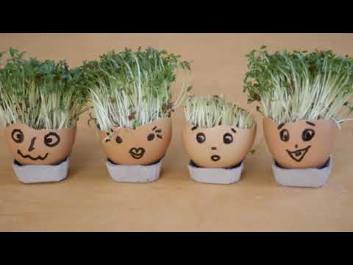
Bajkowe pisanki
muz. Magdalena Mielnicka-Sypko, sł. Urszula Piotrowska
Do zajączka przyszła kurka:
– Ko, ko, ko, ko – zagdakała.
– Z koszem jajek na pisanki
Mama-kwoka mnie przysłała.

Zając podparł się pod boki:
– A to ci dopiero jajka!
Namaluję na nich tęczę
i na każdym będzie bajka.

Ref.: Bajkowe pisanki, bajkowe.
Rozdamy je z dobrym słowem,
Świątecznym życzeniem,
Wiosennym marzeniem.
Bajkowe pisanki, bajkowe,
Wesołą wiodą rozmowę,
że wiosna za oknem,
że w dyngus ktoś zmoknie.

Rośnie żytko jak na drożdżach
I zieleni się rzeżucha.
Pisankowych opowieści
Zając słucha, kurka słucha.
Z bukiecikiem srebrnych bazi
W gości wybrał się baranek,
A dla niego mała kurka
Kosz bajkowych ma pisanek.

Ref.: Bajkowe pisanki, bajkowe.

2. Zabawa dramowa inspirowana piosenką Bajkowe pisanki.
Po wysłuchaniu piosenki dzieci opowiadają, o czym była, następnie wybierają postać lub czynność, którą będą prezentować (np. skakanie zajączka, kurka/gdakanie, baranek/beczenie, malowanie pisanek, rosnąca rzeżucha, oblewanie na dyngusa). N. kredką lub pałeczką do sushi (imitują batutę) dyryguje wielkanocną orkiestrą, wprowadzając i zamykając kolejne odgłosy lub gesty. Początkowo można pobawić się bez piosenki. Gdy dzieci nabiorą pewności, wykonujemy ćwiczenie z podkładem ( piosenką Bajkowe pisanki). Dzieci mogą odegrać rolę dyrygenta.
3. Zestaw ćwiczeń ruchowych :
Należy przygotować: sznurek lub pasek, łyżkę ugotowane jajko.
– „Skaczące pisanki” – dziecko stoi na wyznaczonej linii i skaczą do końca pokoju naśladując skaczące żabki. Po drodze wykonują obrót dookoła siebie i przechodzi przez sznurek lub pasek.
– „Zające na łące” – dzieci wykonują zajęcze skoki (w przysiadzie – pierwsze ręce, później nogi) do wyznaczonego miejsca. Po drodze wykonują obrót dookoła siebie i przechodzą przez szarfę.
– „Jajko na łyżce” – Dziecko trzymając w ustach łyżkę, a na niej gotowane jajko, pokonuje drogę do dookoła pokoju.
– „Mówiąca pisanka” – dziecko stoi. Rodzic rzuca piłkę, gracz łapie piłkę i czeka na hasło, np. Rzuć kucając!, Rzuć siedząc! lub Rzuć po uprzednim podskoku w górę!. Następnie przedszkolak zostaje na miejscu.
- „Jajka i kurczęta” – poruszanie się po sali w rytm dowolnej muzyki. Gdy R. wyłącza muzykę, dzieci reagują na jedno z poleceń. Gdy słyszą: Jajko, zwijają się w kulkę i turlają z boku na bok, na słowa: Kurczak chodzą po sali na ugiętych kolanach i machają rękoma jak skrzydłami.
4. „Dywanowe pisanki” – zabawa manualna. Dziecko dostaje szarfę sznurek i materiały plastyczne: nakrętki, druciki kreatywne, patyczki po lodach, wstążki itp. Dziecko rozkłada na dywanie szarfę, sznurek – to będą pisanki – i ozdabia je otrzymanymi materiałami.
